|  |  |
| --- | --- |
| **CHỦ ĐỀ**  **5** | **SÓNG ÂM** |

**I. KIẾN THỨC CƠ BẢN**

**1. Sóng âm**

****+ Sóng âm là những sóng cơ lan truyền trong môi trường rắn, lỏng khí.

→ Sóng âm không truyền được trong môi trường chân không.

* Sóng âm truyền kém trong các môi trường như xốp, nhung, bông, vải…
* Tốc độ truyền âm của môi trường phụ thuộc vào bản chất của môi trường; ta có tốc độ truyền âm giảm dần theo thứ tự môi trường rắn → lỏng → khí.

Các đặc trưng vật lý và đặc trưng sinh lý tương ứng của âm

|  |  |
| --- | --- |
| **CÁC ĐẶC TRƯNG CỦA ÂM** | |
| **Đặc trưng vật lý** | **Đặc trưng sinh lý** |
| + **Tần số âm**  (Hz) | + **Độ cao** của âm là đặc trưng sinh lý gắn liền với tần số  của âm. Âm càng cao thì tần số càng lớn  ¤ Tai người chỉ có thể cảm nhận được những âm có tần số trong khoảng từ 16 Hz đến 20000 Hz. Những âm có tần số lớn hơn 20000 Hz gọi là siêu âm và những âm có tần số nhỏ hơn 16 Hz gọi là hạ âm ¤ |
| + **Cường độ âm**  (W/m2)  Cường độ âm  tại một điểm là đại lượng đo bằng năng lượng mà sóng âm tải qua một đơn vị diện tích, đặt tại điểm đó, vuông góc với phương truyền sóng trong một đơn vị thời gian    + **Mức cường độ âm**  (B) hoặc  (dB)  Để so sánh độ to của một âm với độ to âm chuẩn người ta dùng đại lượng mức cường độ âm | + **Độ to của âm** là đặc trưng sinh lý gắn liền với mức cường độ âm, mức cường độ âm càng lớn cho ta cảm giác nghe thấy âm càng to. |
| + **Đồ thị dao động âm**:  Khi cho một nhạc cụ phát ra một âm có tần số  thì bao giờ nhạc cụ đó cũng đồng thời phát ra một loạt các âm có tần số , , … có cường độ âm khác nhau. Âm có tần số  gọi là âm cơ bản hay họa âm thứ nhất. Các âm có tần số , , … gọi là các họa âm thứ hai, thứ ba, thứ tư… Biên độ các họa âm lớn nhỏ không như nhau, tùy thuộc vào chính nhạc cụ đó. → Tổng hợp đồ thị dao động của tất cả các họa âm trong một nhạc âm ta được đồ thì dao động của nhạc âm đó | + **Âm sắc:** là một đặc trưng sinh lý của âm gắn liền với đồ thị dao động âm, âm sắc giúp ta phân biệt âm do các nguồn âm khác nhau phát ra. |

**2. Sóng dừng trên dây đàn:**

+ Dây đàn hai đầu cố định, khi được kéo căng bằng một lực không đổi chỉ phát ra âm với tần số

* Với  → , âm ứng với tần số này gọi là âm cơ bản. Sóng dừng trên dây có hai nút và một bụng.
* Với  → , âm ứng với tần số này gọi là họa âm bậc 2. Sóng dừng trên dây có ba nút và hai bụng.
* Với  →, âm ứng với tần số này gọi là họa âm bậc 3. Sóng dừng trên dây có bốn nút và ba bụng.

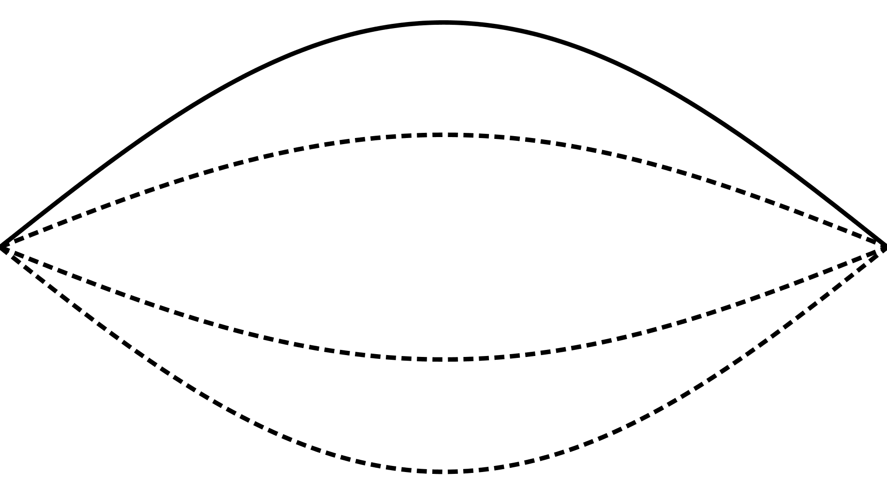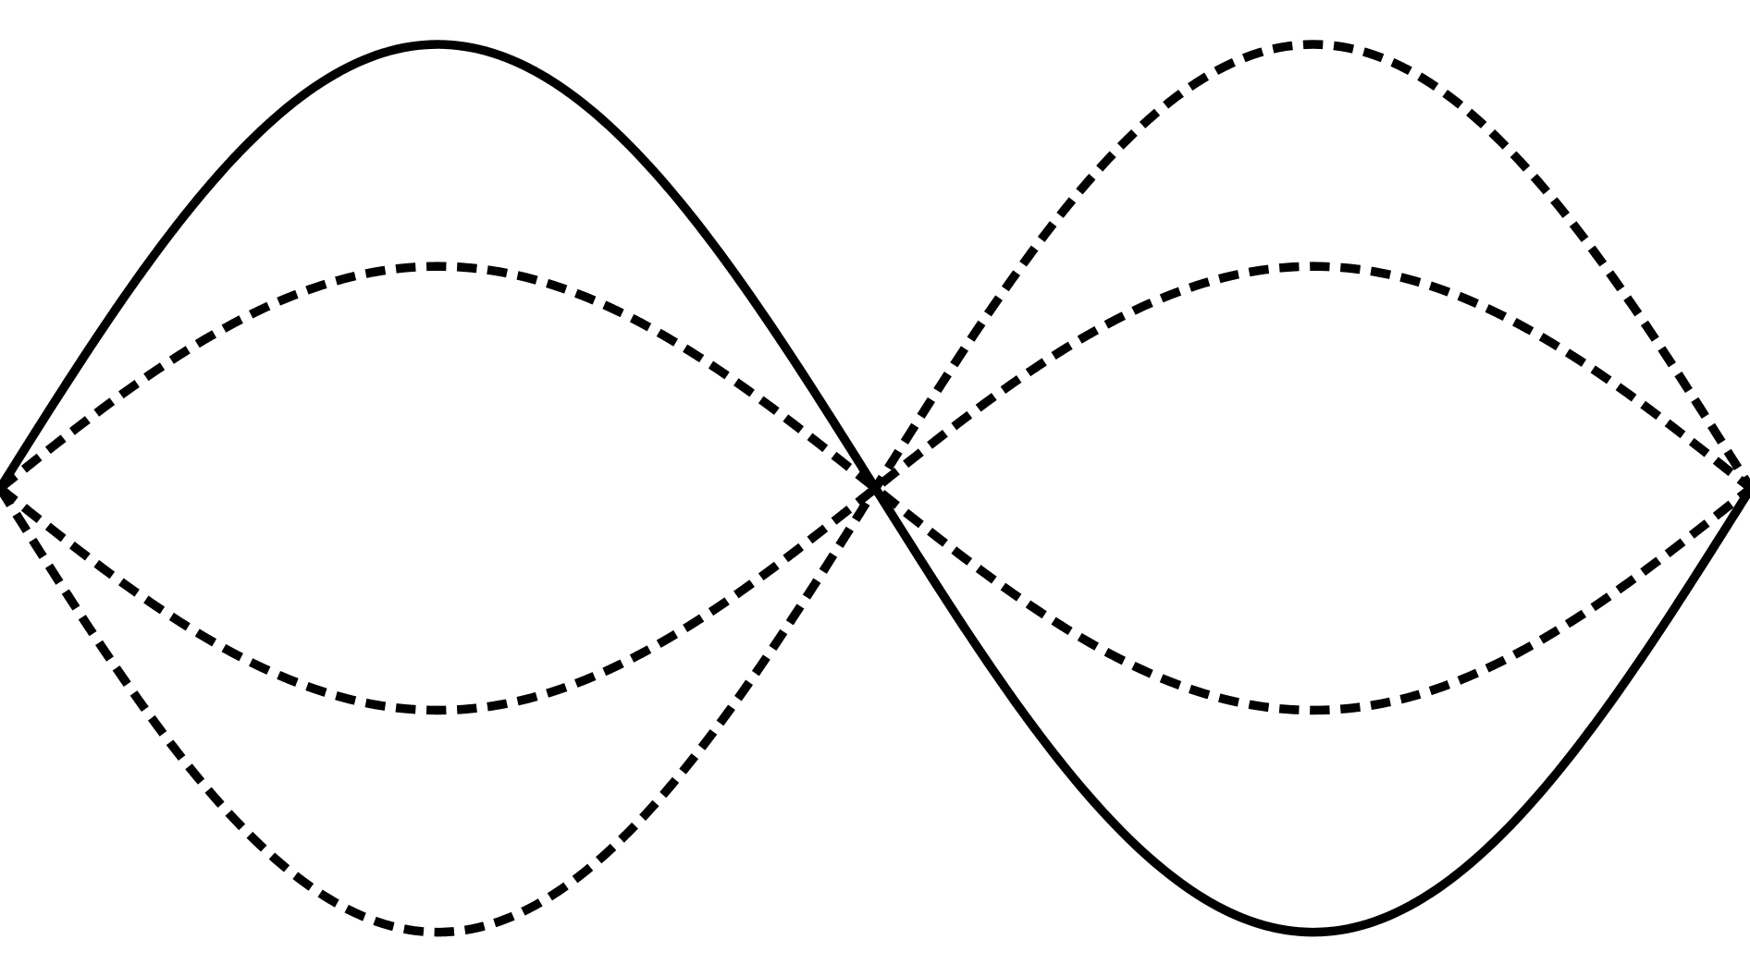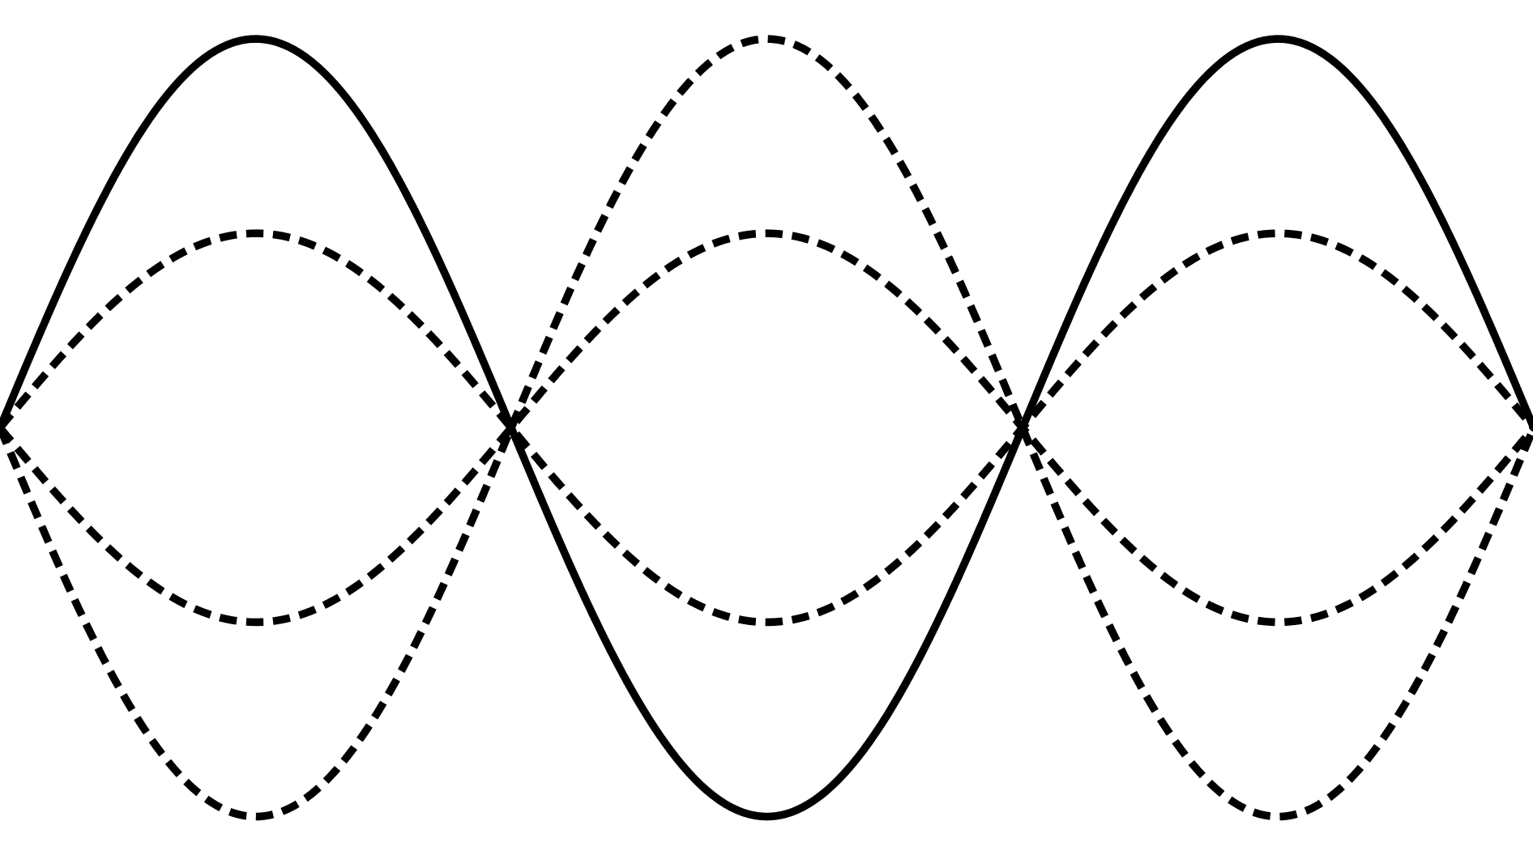

Hình ảnh dây ứng với *f1*

Hình ảnh dây ứng với *f2*

Hình ảnh dây ứng với *f3*

Tổng hợp các dao động này ta được một dao động tuần hoàn phức tạp có cùng tần số với âm cơ bản.

→ Kết quả là hai nhạc cụ phát ra cùng một âm cơ bản, nhưng có các họa âm khác nhau thì âm tổng hợp sẽ có cùng tần số (cùng độ cao), nhưng có dạng đồ thị dao động âm khác nhau nên có âm sắc khác nhau

**3. Hộp cộng hưởng:**

+ Hộp cộng hưởng có tác dụng tăng cường âm cơ bản và một số họa âm khiến cho âm tổng hợp phát ra vừa to vừa có âm sắc riêng đặc trưng cho nhạc cụ đó

**II. DẠNG BÀI TẬP VÀ VÍ DỤ MINH HỌA**

# Dạng 1: Bài toán liên quan đến sự truyền âm qua các môi trường

* **PHƯƠNG PHÁP GIẢI**

Khi sóng âm truyền qua các môi trường rắn, lỏng và khí thì tần số  của sóng là không đổi. Tốc độ truyền sóng ở các môi trường là khác nhau do đó bước sóng của sóng trong các môi trường cũng là khác nhau.

+ Cụ thể .

→ Nếu  là quãng đường mà sóng âm truyền đi được trong khoảng thời gian  trong một môi trường truyền âm. Khi đó vận tốc truyền âm trong môi trường này sẽ là



* **VÍ DỤ MINH HỌA**

**Ví dụ 1:** Một người dùng búa, gõ vào đầu một thanh nhôm. Người thứ hai ở đầu kia áp tai vào thanh nhôm và nghe được âm của tiếng gõ hai lần (một lần qua không khí và một lần qua nhôm), khoảng thời gian giữa hai lần nghe được là 0,12 s. Hỏi độ dài của thanh nhôm bằng bao nhiêu? Biết rằng tốc độ truyền âm trong nhôm và trong không khí lần lượt là 6260 m/s và 331 m/s

**A.** 43 m. **B.** 55 m. **C.** 80 m. **D.** 25 m.

**Hướng dẫn**

+ Nếu  và  lần lượt là thời gian âm truyền qua không khí và qua nhôm đến tai người nghe, ta có:

s ↔ s → m.

→ **Đáp án A**

**Ví dụ 2: (Quốc gia – 2014)** Để ước lượng độ sâu của một giếng cạn nước, một người dùng đồng hồ bấm giây, ghé sát tai vào miệng giếng và thả một hòn đá rơi tự do từ miệng giếng; sau 3 s thì người đó nghe thấy tiếng hòn đá đập vào đáy giếng. Giả sử tốc độ truyền âm trong không khí là 330 m/s, lấy m/s2. Độ sâu ước lượng của giếng là

**A.** 43 m. **B.** 45 m. **C.** 39 m. **D.** 41 m.

**Hướng dẫn**

+ Gọi  là thời gian kể từ lúc người thả viên đá đến lúc nghe được âm của hòn đá đạp vào đáy giếng.

Ta có với là khoảng thời gian để hòn đá rơi tự do đến đáy giếng,  là khoảng thời gian để âm truyền từ đáy giếng đến tai:

→  s →  m.

**→ Đáp án D**

# Dạng 2: Bài toán liên quan đến cường độ âm, mức cường độ âm tại các vị trí

* **PHƯƠNG PHÁP GIẢI**

+ Nguồn sóng âm tại  có công suất  lan truyền âm trong không gian. Xét hai điểm  và  các nguồn âm các khoảng cách lần lượt là  và .



→ Cường độ âm tại hai điểm  và  lần lượt là 

→ 

→ Mức cường độ âm tại hai điểm  và  lần lượt là 

→ 

* **VÍ DỤ MINH HỌA**

**Ví dụ 1: (Quốc gia – 2009)** Một sóng âm truyền trong không khí. Mức cường độ âm tại điểm M và tại điểm N lần lượt là 40 dB và 80 dB. Cường độ âm tại N lớn hơn cường độ âm tại M

**A.** 1000 lần. **B.** 40 lần. **C.** 2 lần. **D.** 10000 lần.

**Hướng dẫn**

+ Ta có → .

→ **Đáp án D**

**Ví dụ 2: (Quốc gia – 2010)** Ba điểm O, A, B cùng nằm trên một nửa đường thẳng xuất phát từ O. Tại O đặt một nguồn điểm phát sóng âm đẳng hướng ra không gian, môi trường không hấp thụ âm. Mức cường độ âm tại A là 60 dB, tại B là 20 dB. Mức cường độ âm tại trung điểm M của đoạn AB là

**A.** 26 dB. **B.** 17 dB. **C.** 34 dB. **D.** 40 dB.

**Hướng dẫn**

Ta có 



+ M là trung điểm của AB sẽ cách nguồn âm O một đoạn .

→ Mức cường độ âm tại điểm .

dB.

→ **Đáp án A**

**Ví dụ 3: (Quốc gia – 2011)** Một nguồn điểm O phát sóng âm có công suất không đổi trong một môi trường truyền âm đẳng hướng và không hấp thụ âm. Hai điểm A, B cách nguồn âm lần lượt là  và . Biết cường độ âm tại A gấp 4 lần cường độ âm tại B. Tỉ số  bằng

**A.** 4. **B**. 0,5. **C.** 0,25. **D.** 2.

**Hướng dẫn**

+ Ta có

→ 

→ **Đáp án D**

**III. BÀI TẬP RÈN LUYỆN:**

**Câu 1:** Độ cao của âm phụ thuộc vào yếu tố nào sau đây?

**A.** Độ đàn hồi của nguồn âm **B.** Biên độ dao động của nguồn âm

**C.** Tần số của nguồn âm **D.** Đồ thị dao động của nguồn âm

**Câu 2:** Một sóng âm truyền trong không khí với tốc độ 340 m/s và bước sóng 34 cm. Tần số của sóng này là :

**A.** 500 Hz **B.** 1000 Hz **C.** 1500 Hz **D.** 2000 Hz

**Câu 3:** Đối với âm cơ bản và họa âm bậc 2 do cùng một dây đàn phát ra thì:

**A.** họa âm bậc 2 có cường độ âm lớn hơn cường độ âm cơ bản

**B.** tần số họa âm bậc 2 gấp đôi tần số âm cơ bản

**C.** tần số âm cơ bản lớn gấp đôi tần số họa âm bậc 2

**D.** tốc độ âm cơ bản gấp đôi tốc độ họa âm bậc 2

**Câu 4:** Hộp cộng hưởng có tác dụng:

**A.** làm tăng tần số của âm **B.** làm giảm bớt cường độ âm

**C.** làm tăng cường độ của âm **D.** làm giảm độ cao của âm

**Câu 5:** Hai nhạc cụ cùng chơi một bản nhạc, ta nhận biết được các loại nhạc cụ là nhờ âm sắc. Âm sắc khác nhau là do:

**A**. tần số khác nhau, năng lượng khác nhau

**B.** độ cao và độ to âm khác nhau

**C.** số lượng các họa âm khác nhau

**D.** số lượng, loại họa âm và cường độ các họa âm khác nhau

**Câu 6:** Giọng nữ cao hơn giọng nam là do:

**A.** giọng nữ có nhiều họa âm hơn **B.** độ to của giọng nữ lớn hơn

**C.** biên độ âm của nữ cao hơn **D.** tần số của giọng nữ lớn hơn

**Câu 7:** Một nguồn âm là nguồn điểm, đặt tại O phát ra âm đẳng hướng trong môi trường không có hấp thụ và phản xạ âm. Tại điểm M có mức cường độ âm là dB. Tại điểm N nằm trên đường thẳng OM và ở xa nguồn âm hơn so với M một khoảng là 40 m có mức cường độ âm là dB. Cho cường độ âm chuẩn là W/m2. Công suất của nguồn âm là:

**A.** 1,256 mW **B.** 0,1256 mW **C.** 2,513 mW **D.** 0,2513 mW

**Câu 13:** Một nguồn S phát ra âm xác định. Năng lượng truyền đi phân phối đều trên mặt cầu tâm S bán kính d. Bỏ qua sự phản xạ âm trên mặt đất và các vật cản. Tại điểm A cách nguồn âm 100 m mức cường độ âm là 20 dB. Xác định vị trí điểm B để mức cường độ âm là 0 dB:

**A.** cách S 10 m **B.** cách S 1 m **C.** cách S 1000 m **D.** cách S 100 m

**Câu 14:** Khi sóng âm truyền từ môi trường này sang môi trường khác thì đại lượng nào sau đây là không thay đổi

**A.** bước sóng **B.** tốc độ truyền sóng

**C.** biên độ dao động **D.** tần số dao động

**Câu 15:** Một nguồn âm là nguồn điểm phát âm đẳng hướng trong không gian. Giả sử rằng không có sự hấp thụ và phản xạ âm. Tại điểm cách nguồn âm 10 m thì mức cường độ âm là 80 dB. Tại điểm cách nguồn âm 1 m thì mức cường độ âm là:

**A.** 110 dB **B.** 100 dB **C**. 90 dB **D.** 120 dB

**Câu 16:** Khi cường độ âm tăng lên 1000 lần thì mức cường độ âm tăng:

**A.** 100 dB **B.** 20 dB **C.** 30 dB **D.** 40 dB

**Câu 17:** Cho hai loa là nguồn phát sóng âm S1, S2 phát âm cùng phương trình . Vận tốc truyền âm trong không khí là 330 m/s. Một người đứng tại vị trí M cách S1 3 m và cách S2 3,375 m. Tần số âm bé nhất để ở tại M người đó không nghe được âm từ hai loa:

**A.** 420 Hz **B.** 440 Hz **C.** 460 Hz **D.** 480 Hz

**Câu 18:** Tai ta cảm nhận được sự khác biệt của các nốt nhạc Đô, Rê, Mi, Fa, Sol, La, Si khi chúng chúng phát ra từ một nhạc cụ nhất định là do các âm thanh này:

**A.** cường độ âm khác nhau **B.** âm sắc khác nhau

**C.** biên độ âm khác nhau **D.** tần số âm khác nhau

**Câu 19:** Một máy bay bay ở độ cao 100 m gây ra trên mặt đất ngay phía dưới tiếng ồn có mức cường độ âm 130 dB. Giả thiết máy bay là một nguồn điểm. Nếu muốn giảm tiếng ồn xuống mức chịu được 100 dB thì máy bay phải bay ở độ cam bao nhiêu

**A.** 3160 m **B.** 1300 m **C.** 316 m **D.** 13000 m

**Câu 21 :** Một nguồn âm là nguồn điểm phát âm đẳng hướng trong không gian. Giả sử không có sự hấp thụ và phản xạ âm. Tại một điểm cách nguồn âm 10 m thì mức cường độ âm là 70 dB. Tại điểm cách nguồn âm 1 m thì mức cường độ âm là :

**A.** 60 dB **B.** 70 dB **C.** 80 dB **D.** 90 dB

**Câu 22:** Điều kiện để có thể nghe thấy âm thnah có tần số trong miền nghe được và có cường độ âm chuẩn là I0:

**A.** cường độ âm  0W/m2 **B.** mức cường độ âm  0 dB

**C.** cường độ âm  **D.** mức cường độ âm  10 dB

**Câu 23**: Gọi I0 là cường độ âm chuẩn. Nếu mức cường độ âm là 1 dB thì cường độ âm là:

**A.**  **B.**  **C.**  **D.** 

**Câu 24**: Độ to của âm phụ thuộc vào:

**A**. bước sóng và năng lượng âm **B.** tần số và mức cường độ âm

**C.** tần số và biên độ âm **D.** vận tốc truyền âm

**Câu 25:** Một nguồn âm điểm đẳng hướng phát ra từ O. Gọi A và B là hai điểm nằm trên một phương truyền và ở cùng một phía so với O. Mức cường độ âm tại A là 50 dB, tại B là 30 dB. Tính mức cường độ âm tại trung điểm của AB. Xem môi trường không hấp thụ và phản xạ âm:

**A.** 34,6 dB **B.** 35,2 dB **C.** 37,2 dB **D.** 38,5 dB

**Câu 26:** Khoảng cách từ A đến nguồn âm gần hơn 10n lần so với khoảng cách từ B đến nguồn âm. Biểu thức nào sau đây là đúng khi so sánh mức cường độ âm tại A là LA và mức cường độ âm tại B là LB:

**A.**  **B.** 

**C.**  **D.** 

**Câu 27:** Hai âm cùng tần số có mức cường độ âm chênh lệch nhau 15 dB. Tỉ số cường độ âm của chúng là:

**A.** 120 **B.** 1200 **C.** 10 **D.** 

**Câu 28:** Khi sóng âm truyền từ môi trường không khí vào môi trường nước thì:

**A.** chu kì tăng **B.** tần số giảm

**C.** bước sóng của nó không thay đổi **D.** tần số của nó không thay đổi

**Câu 29:** Một sóng âm truyền trong không khí. Mức cường độ âm tại M và N lần lượt là 50 dB và 30 dB. Cường độ âm tại N nhỏ hơn cường độ âm tại M:

**A.** 10000 lần **B.** 1000 lần **C.** 20 lần **D.** 100 lần

**Câu 30:** Có hai micro và một chiếc loa đặt cố định. Micro thứ nhất cách loa 0,5 m và micro thứ hai cách loa 1,0 m. Âm mà loa thu được từ hai micro có đại lượng nào sau đây khác nhau:

**A.** tốc độ truyền âm **B.** tần số âm

**C.** bước sóng **D.** biên độ âm

**Câu 31:** Tiếng la hét 100 dB có cường độ âm lớn gấp mấy lần tiếng nói thầm 20 dB

**A**. 106 lần **B.** 108 lần **C.** 80 lần **D.** 5 lần

**Câu 32:** Một nguồn âm S có công suất P không đổi truyền về mọi phương như nhau. Cường độ âm chuẩn . Tại điểm A cách nguồn S một đoạn 1 m có mức cường độ âm là 70 dB. Tại điểm B trên cùng một phương truyền sóng với A cách nguồn S một đoạn 10 m có mức cường độ âm:

**A.** 50 dB **B.** 60 dB **C.** 40 dB **D.** 20 dB

**Câu 33:** Phát biểu nào *đúng*?

**A.** sóng âm có thể truyền trong chân không

**B.** sóng âm truyền trong không khí là sóng ngang

**C**. sóng âm truyền trong không khí là sóng dọc hoặc sóng ngang

**D.** sóng âm truyền trong các môi trường đều là sóng dọc

**Câu 35:** Chọn phương án *đúng*:

**A.** sóng âm không truyền được trong nước

**B.** sóng âm truyền được trong chân không

**C.** sóng âm truyền được trong môi trường rắn lỏng khí

**D.** sóng âm truyền được trong không khí nhưng không truyền được trong thép

**Câu 36:** Một lá thép mỏng một đầu cố định, đầu còn lại được kích thích để dao động với chu kì không đổi 0,08 s. Âm do lá thép phát ra là:

**A.** âm mà tai nghe được **B.** nhạc âm

**C.** hạ âm **D.** siêu âm

**Câu 37:** Đơn vị của cường độ âm là:

**A.** W **B.** W/m **C**. dB **D.** W/m2

**Câu 38:** Hai âm thanh có âm sắc khác nhau là do:

**A.** khác nhau về cường độ âm **B.** khác nhau về tần số âm

**C.** khác nhau về đồ thị dao động âm **D.** khác nhau về chu kì sóng âm

**Câu 39:** Một sợi dây phát ra âm cơ bản có tần số 4,5 kHz. Tần số của họa âm bậc 3 là:

**A.** 18 kHz **B.** 90 kHz **C.** 13,5 kHz **D.** 12,5 kHz

**Câu 40:** Một âm 60 dB có cường độ lớn gấp mấy lần âm 40 dB:

**A.** 120 lần **B.** 60 lần **C.** 100 lần **D.** 50 lần

**Câu 41:** Điều nào sau đây sai khi nói về sóng âm, sóng hạ âm, sóng siêu âm:

**A.** có tần số khác nhau

**B.** có bản chất giống nhau

**C.** môi trường càng đàn hồi thì chúng truyền âm càng tốt

**D.** đều có khả năng gây các giác âm lên tai người

**Câu 42:** Trong các nhạc cụ. Hộp đàn, thân kèn, sáo có tác dụng:

**A.** làm tăng độ to và độ cao của âm

**B.** lọc bớt tạp âm và tiếng ồn

**C.** giữ cho âm phát ra có tần số ổn định

**D.** vừa khuếch đại âm, vừa tạo ra âm sắc riêng cho từng nhạc cụ

**Câu 43:** Đại lượng nào sau đây không phải là đặc trưng sinh lí của âm:

**A.** độ to **B**. độ cao **C.** âm sắc **D.** vận tốc

**Câu 44:** Cánh của một con muỗi dao động với chu kì 80 ms phát ra âm thuộc vùng

**A.** âm thanh **B.** siêu âm **C.** tạp âm **D.** hạ âm

**Câu 45:** Một nguồn nhạc âm phát ra âm cơ bản với tần số 75 Hz. Một người bình thường có thể nghe được âm có tần số trong khoảng 16 Hz đến 20 kHz. Tần số họa âm lớn nhất phát ra từ nhạc cụ trên mà tai người có thể nghe được là:

**A.** 19,8 kHz **B.** 20 kHz **C.** 19,875 kHz **D.** 19,95 kHz

**Câu 46:** Ba điểm S, A, B cùng nằm trên một đường tròn đường kính AB. Biết AB = 2SA. Tại S đặt một nguồn âm đẳng hướng thì mức cường độ âm tại B là 40 dB. Mức cường độ âm tại trung điểm của AB là:

**A.** 40 dB **B**. 69,28 dB **C.** 44,77 dB **D.** 46,89 dB

**Câu 47:** Hai âm có cùng độ cao là hai âm có cùng:

**A.** biên độ **B.** tần số **C.** cường độ âm **D.** âm sắc

**Câu 48:** Một nguồn âm điểm S có công suất không đổi phát âm đẳng hướng về mọi phương. Tại M cách S một đoạn 2 m có mức cường độ âm là 50 dB. Giả sử môi trường không hấp thụ và phản xạ âm. Mức cường độ âm tại N cách S 8 m là:

**A.** 38 dB **B.** 48 dB **C.** 42 dB **D.** 48 dB

**Câu 50:** Phát biểu nào sau đây không đúng:

**A.** sóng siêu âm là sóng duy nhất mà tai người không nghe được

**B.** âm nghe được có tần số nằm trong khoảng 16 Hz đến 20 kHz

**C.** về bản chất vật lý sóng âm, sóng hạ âm là như nhau đều là sóng cơ

**D.** trong chất khí và chất lỏng sóng âm là sóng dọc. Trong chất rắn sóng âm là sóng dọc và sóng ngang

**Câu 51:** Ba điểm O, B, C thuộc đường thẳng kẻ từ O. Tại O đặt một nguồn phát âm đẳng hướng có công suất thay đổi. Khi công suất của nguồn âm là P1 thì mức cường độ âm tại B là 60 dB, tại C là 20 dB. Khi công suất của nguồn âm là P2 thì mức cường độ âm tại C là 50 dB, còn mức cường độ âm tại B bằng bao nhiêu?

**A.** 90 dB **B.** 70 dB **C.** 10 dB **D.** 30 dB

**Câu 52:** Trên một đường thẳng cố định trong môi trường đẳng hướng, không hấp thụ và phản xạ âm, một máy thu ở cách nguồn âm một khoảng d thu được âm có mức cường độ âm là L; khi dịch chuyển máy thu ra xa thêm 9 m thì mức cường độ âm thu được là L – 20 dB. Khoảng cách d là:

**A.** 1 m **B.** 8 m **C.** 9 m **D.** 10 m

**Câu 32: (Quốc gia – 2013)** Tại điểm O trong môi trường đẳng hướng, không hấp thụ âm, có 2 nguồn âm điểm, giống nhau với công suất phát âm không đổi. Tại điểm A có mức cường độ âm 20 dB. Để tại trung điểm M của đoạn OA có mức cường độ âm là 30 dB thì số nguồn âm giống các nguồn âm trên cần đặt thêm tại O bằng

**A.** 4. **B.** 3. **C.** 5. **D.** 7.

+ Mức cường độ âm tại A do 2 nguồn âm gây ra 

+ Mức cường độ âm tại M do n nguồn âm gây ra 

Biến đổi 

Vậy số nguồn âm cần đặt thêm sẽ là 3.

* **Đáp án B**

**Câu 38: (Quốc gia – 2013)** Trên một đường thẳng cố định trong môi trường đẳng hướng, không hấp thụ âm và phản xạ âm, một máy thu ở cách nguồn âm một khoảng d thu được âm có mức cường độ âm là L; khi dịch chuyển máy thu ra xa nguồn âm thêm 9 m thì mức cường độ âm thu được là  dB. Khoảng cách d là:

**A.** 1 m. **B.** 9 m. **C.** 8 m. **D.** 10 m.

+ Mức cường độ âm tại một điểm cách nguồn âm có công suất P một khoảng r là 



* **Đáp án A**

**Câu 44: (Quốc gia – 2014)** Trong môi trường đẳng hướng và không hấp thụ âm, có 3 điểm thẳng hàng theo đúng thứ tự A; B; C với AB = 100 m, AC = 250 m. Khi đặt tại A một nguồn điểm phát âm công suất P thì mức cường độ âm tại B là 100 dB. Bỏ nguồn âm tại A, đặt tại B một nguồn điểm phát âm công suất 2P thì mức cường độ âm tại A và C là

**A.** 103 dB và 99,5 dB **B.** 100 dB và 96,5 dB.

**C.** 103 dB và 96,5 dB. **D.** 100 dB và 99,5 dB.

+ Khi đặt nguồn âm có công suất P tại A:

.

+ Mức cường độ âm tại A và C khi ta đặt nguồn âm công suất 2P tại điểm B:

 dB.

Tương tự dB.

**Câu 52: (Quốc gia – 2015)** Tại vị trí O trong một nhà máy, một còi báo cháy (xem là nguồn âm điểm) phát âm với công suất không đổi. Từ bên ngoài một thiết bị xác định mức cường độ âm chuyển động thẳng từ M hướng đến O theo hai giai đoạn với vận tốc ban đầu bằng 0 và gia tốc có độ lớn 0,4 m/s2 cho đến khi dừng lại tại N (cổng nhà máy). Biết m và mức cường độ âm (do còi phát ra) tại N lớn hơn mức cường độ âm tại M là 20 dB. Cho rằng môi trường truyền âm là đẳng hướng và không hấp thụ âm. Thời gian thiết bị đó chuyển động từ M đến N có giá trị gần **giá trị nào sau đây nhất**?

**A.** 27 s. **B.** 32 s. **C.** 47 s. **D.** 25 s.

|  |  |
| --- | --- |
| + Ta có :  Vậy m  Xe chuyển động thành hai giai đoạn trên MN, nửa gia đoạn đầu là nhanh dần đều, nửa giai đoạn sau là chậm dần đều s |  |

* **Đáp án B**

**Câu 61: (Minh họa – 2017)** Tần số của âm cơ bản và họa âm do một cây đàn phát ra tương ứng bằng với tần số của sóng cơ để trên dây đàn có sóng dừng. Trong các họa âm do dây đàn phát ra, có hai họa âm ứng với tần số 2640 Hz và 4400 Hz. Biết âm cơ bản của dây đàn có tần số nằm trong khoảng từ 300 Hz đến 800 Hz. Trong vùng tần số của âm nghe được từ 16 Hz đến 20 kHz, có tối đa bao nhiêu tần số của họa âm (kể cả âm cơ bản) của dây đàn này

**A.** 37. **B.** 30. **C.** 45. **D.** 22.

Tần số của họa âm là một số nguyên lần tần số âm cơ bản  (1), do vậy



Theo giả thyết bài toán 

+ Với , kiểm tra điều kiện (1) với tần số Hz  (loại)

+ Với , kiểm tra điều kiện (1) với tần số Hz 

+ Với , kiểm tra điều kiện (1) với tần số Hz  (loại)

Vậy âm cơ bản trên dây đàn có tần số 

Ta có có 45 tần số có thể nghe được của đàn

* **Đáp án C**

**Câu 66: (Quốc gia – 2017)** Một nguồn âm điểm S phát âm đẳng hướng với công suất không đổi trong một môi trường không hấp thụ và không phản xạ âm. Lúc đầu, mức cường độ âm do S gây ra tại điểm M là L dB. Khi cho S tiến lại gần M thêm một đoạn 60 m thì mức cường độ âm tại M lúc này là L + 6 dB. Khoảng cách từ S đến M lúc đầu là

**A.** 80,6 m. **B.** 120,3 m. **C.** 200 m. **D.** 40 m.

+ Ta cóm.

* **Đáp án B**

**Câu 68: (Quốc gia – 2017)** Một nguồn âm điểm đặt tại O phát âm đẳng hương với công suất không đổi trong một môi trường không hấp thụ và phản xạ âm. Hai điểm M và N cách O lần lượt là r và r – 50 m có cường độ âm tương ứng là I và 4I. Giá trị của r bằng

**A.** 66 m. **B.** 60 m. **C.** 100 m. **D.** 142 m.

+ Cường độ âm tại một điểm cách nguồn O được xác định bởi: .

Tại 

* **Đáp án C**